**Rätseln mit Klopfi (1)**

**Lösungen**

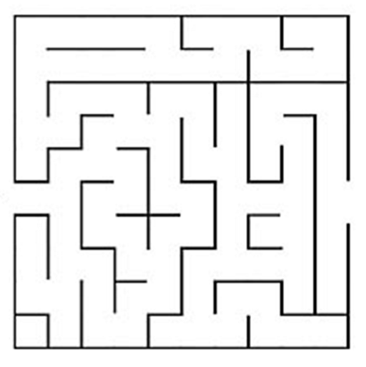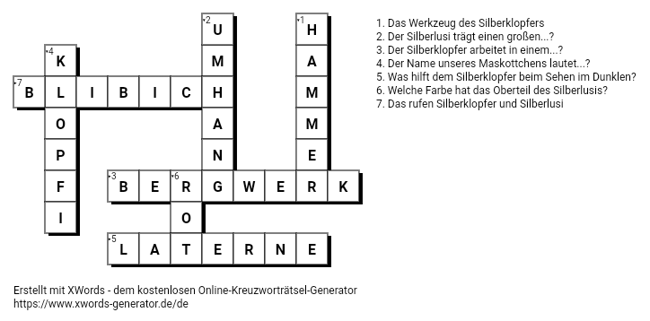

**Lösungen Narrenmarsch:**

1. Blibich
2. Fasnet
3. Klopfer
4. Klopferlied
5. Narro
6. Hammer